МІНІСТЕРСТВО ОСВІТИ І НАУКИ УКРАЇНИ

СУМСЬКИЙ ДЕРЖАВНИЙ УНІВЕРСИТЕТ

Лабораторна робота №6

з дисципліни

“Технічна підтримка програмного забезпечення”

Виконала: студентка групи ІН-11

Цепелєва К.О.

Перевірив: Кузіков Б.О.

СУМИ 2025

**Тема:** Діаграми.

**Мета роботи:** Оволодіти практичними навичками побудови різних типів діаграм для візуалізації архітектури програмного забезпечення, бізнес-процесів та структури даних у контексті бакалаврської роботи.

**Хід роботи**

**60%**

1. Наведіть тему та основні deliverables вашої майбутньої бакалаврської роботи.

Тема: «Веборієнтована інформаційна система онлайн-магазину для тварин»

Ключові deliverables:

1. Аналітична частина

* Актуальність проблеми
* Аналіз існуючих аналогів
* Аналіз предметної області
* Постановка задачі

1. Проєктна документація

* Архітектура додатку
* ER‑діаграма бази даних
* Use case діаграма

1. Програмна реалізація

* Розробка серверної частини (Node.js + Express)
* Розробка клієнтської частини (React)

1. Тестування та розгортання

* Виконання ручного тестування функціоналу додатку
* Розгортання додатку на локальному сервері

1. Наведіть по **2 альтернативи** для побудови **3 з 4** їх можливих типів діаграм. Всього має бути 3 категорії, 2 варіанта у кожній. Наведіть короткий опис. Переваги і недоліки. Явно наводьте назву нотації, якщо тип пердбачає декілька (  Приклад, що в [DFD - 4 варіанти](https://online.visual-paradigm.com/knowledge/software-design/dfd-using-yourdon-and-demarco/)) . Приклади можна із мережі інтернет. Для запозичених матеріалів - вказуйте першоджерело(!). Всі першоджерела оформіть як список літератури за **ДСТУ 8302:2015**
   * Структурні діаграми (Component diagram, Deployment diagram, Package diagram, Class diagram)
   * Діаграми моделювання бізнес-процесів (DFD, IDEF0, BPMN, EPC)
   * Діаграми даних (ER-діаграма, Schema diagram, Object diagram)
   * Діаграми поведінки та взаємодії (Sequence diagram, Activity diagram, State chart, Use case diagram)
2. Структурні діаграми
3. Class Diagram

Нотація: UML 2.x

Опис: відображають набір статичних елементів моделі, таких як класи і типи, їхній вміст та взаємозв’язки [1].

Переваги:

* Надають чітке візуальне представлення архітектури системи
* Показують різні зв’язки між класами
* Покращують комунікацію між розробниками та замовниками
* Допомагають у забезпеченні узгодженості між дизайном і фактичною реалізацією

Недоліки:

* Стають складними у реалізація для дуже великих систем
* Можуть не відображати динамічну поведінку або взаємодію належним чином, а отже виникає потреба в реалізації інших діаграм

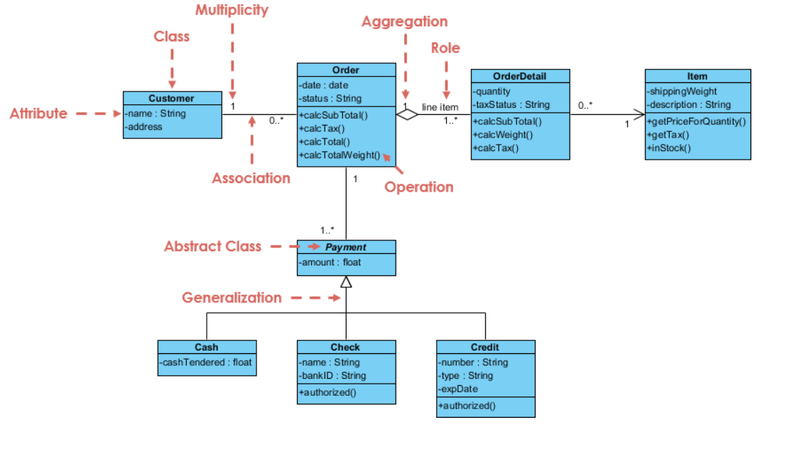

Рисунок 1 – Приклад Class Diagram [4]

1. Component Diagram

Нотація: UML 2.x

Опис: відображають компоненти, з яких складається програма або система, їхні взаємозв’язки та взаємодії [1].

Переваги:

* Полегшують розуміння архітектури складних систем, розбиваючи їх на окремі компоненти
* Чітко визначені компоненти можна повторно використовувати в інших системах

Недоліки:

* Стають складними для розуміння для дуже великих і складних систем
* Не відображають взаємодію компонентів під час виконання системи

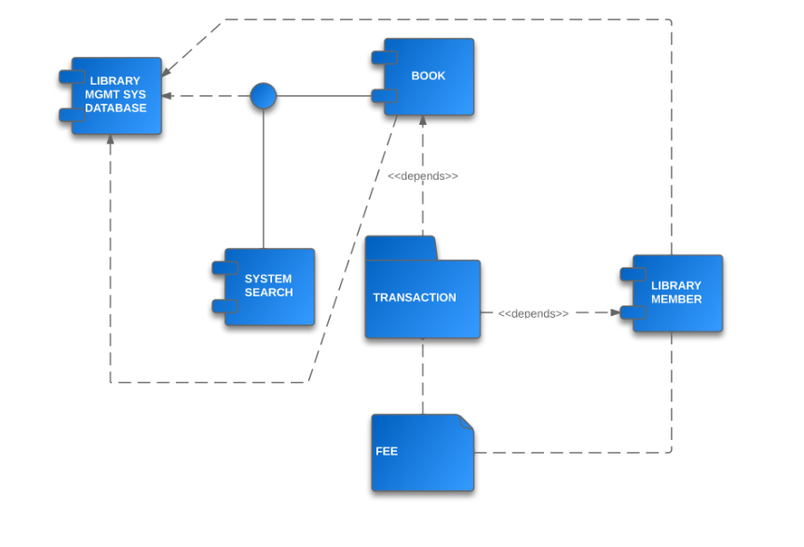

Рисунок 2 – Приклад Component Diagram [5]

1. Діаграми моделювання бізнес-процесів
2. BPMN

Нотація: BPMN 2.0

Опис: графічна нотація для опису бізнес-процесів, що включає події, завдання, шлюзи, потоки послідовностей та потоки повідомлень [2].

Переваги:

* Підтримує моделювання складних бізнес-процесів
* Простота у реалізації та зрозумілість
* Універсальність

Недоліки:

* Може стати надлишковою для моделювання простих процесів
* Потребує попереднього вивчення для повного розуміння

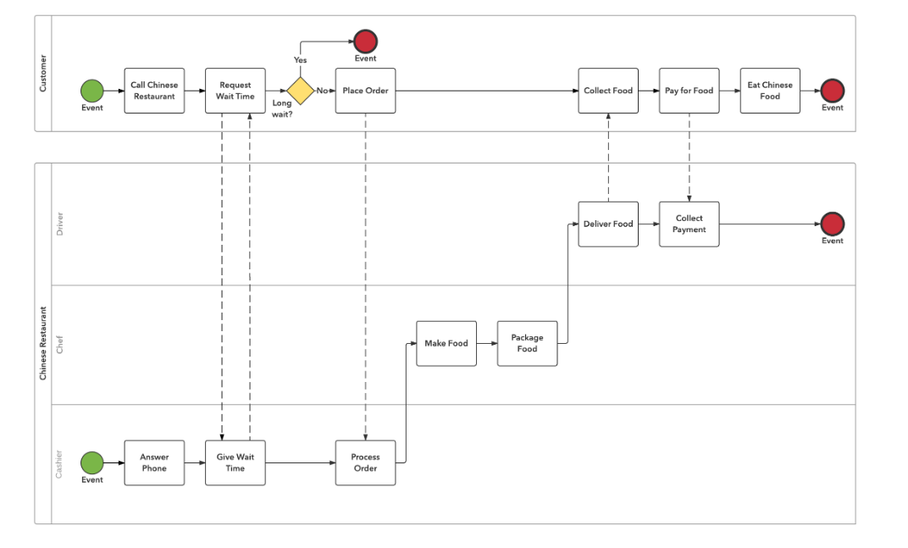

Рисунок 3 – Приклад BPMN [6]

1. EPC

Опис: блок-схема, яка ілюструє робочі бізнес-процеси, використовуючи графічні символи [3].

Переваги:

* Доволі проста для розуміння та використання
* Підходить для моделювання складних процесів

Недоліки:

* Менш стандартизована у порівнянні з BPMN
* Менш гнучка у порівнянні з BPMN

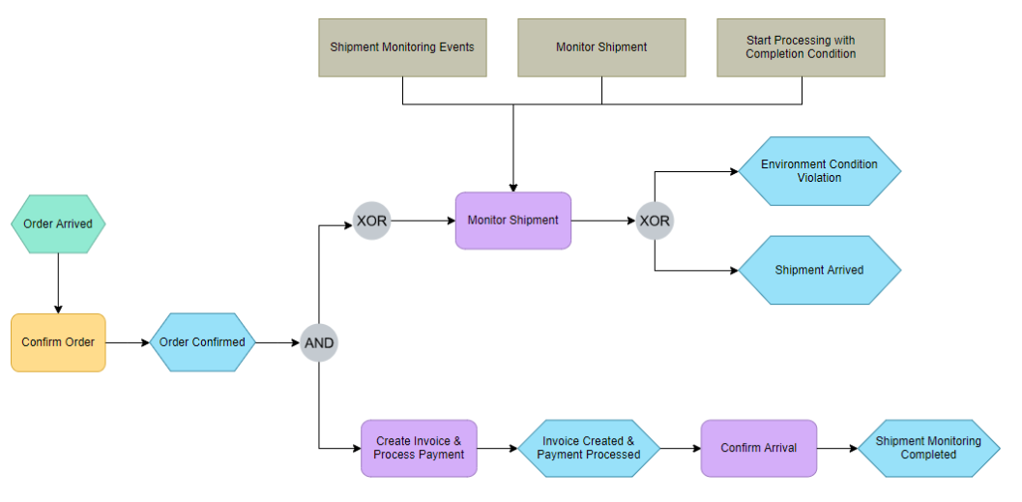

Рисунок 4 – Приклад EPC [7]

1. Діаграми поведінки та взаємодії
2. Use Case Diagram

Нотація: UML 2.x

Опис: відображає варіанти використання, акторів та їх взаємозв’язки [1].

Переваги:

* Дуже проста для розуміння
* Дає огляд всіх типів користувачів та їх взаємодію з системою
* Допомагає з визначенням та описом функціональних вимог

Недоліки:

* Не відображає внутрішню структуру
* Може бути недостатньо детальною та надто абстрактною

1. Activity Diagram

Нотація: UML 2.x

Опис: відображає бізнес-процеси високого рівня, включаючи потоки даних, або для моделювання складної логіки всередині системи [1].

Переваги:

* Добре підходить для візуалізації робочого циклу
* Може бути використана для документування існуючих процесів або для планування нових
* Відображає послідовність дій та умови їх виконання

Недоліки:

* Доволі складна і трудомістка у розробці
* Можуть виникати складнощі у відображенні певних складних процесів

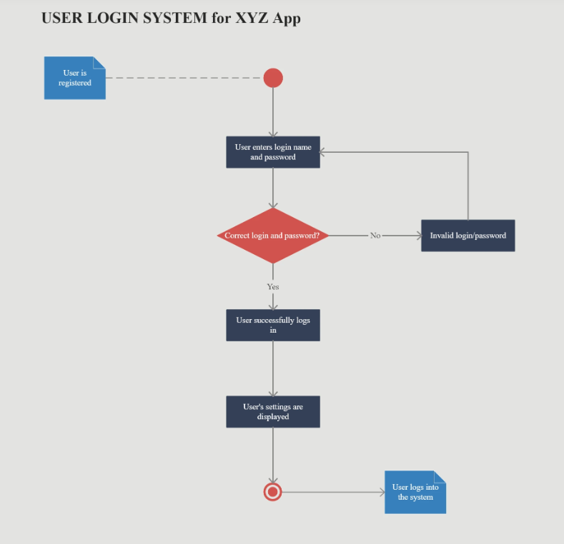

Рисунок 5 – Приклад Activity Diagram [8]

1. Оберіть (опишіть чому обрали?) і реалізуйте (наведіть результат)  **одну** діаграму для **одного** з спосіб з трьох наведених Вами типів діаграм для **Вашої бакалаврської роботи**. Результат **одна** - діаграма з описом для варіантів описаних вами у пункті 2. І опис для неї.

Я обрала Use Case Diagram, оскільки вона проста в реалізації та розумінні, а також відображає функціонал програми.

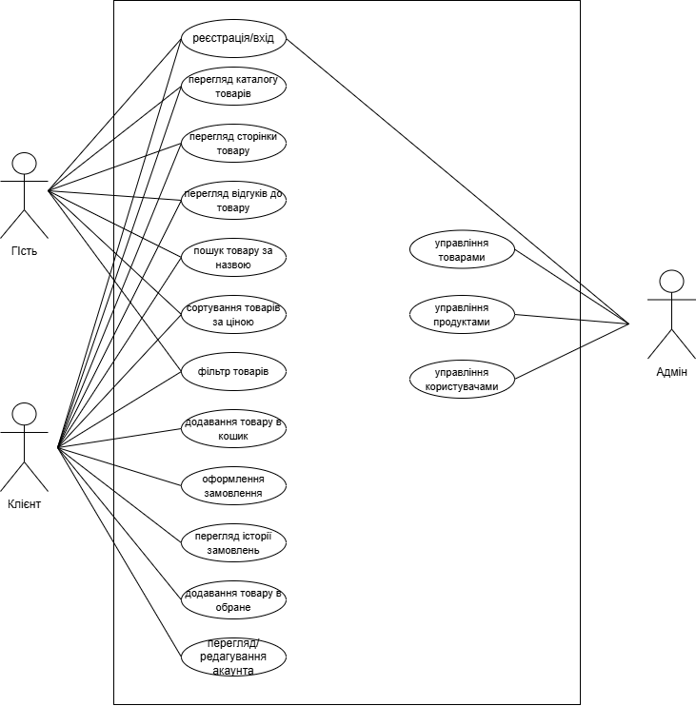

Опис: наявні три актори, а саме: клієнт, гість та адмін. Кожен еліпс на діаграмі представляє окрему функціональну можливість, а лінії зв’язку між акторами та еліпсами показують, хто ініціює або бере участь у виконанні даної функціональної можливості.

**Список використаних джерел**

1. Introduction to the diagrams of UML 2.X. *The Agile Modeling (AM) Method - Effective Strategies for Modeling and Documentation*. URL: <https://agilemodeling.com/essays/umldiagrams.htm> (date of access: 16.04.2025).
2. Модель і нотація бізнес-процесів (BPMN) | Microsoft Visio. URL: <https://www.microsoft.com/uk-ua/microsoft-365/visio/business-process-modeling-notation> (дата звернення: 16.04.2025).
3. OMNINET | advantages and differences of EPC and BPM 2.0. *OMNINET Software Solutions für Ihre Geschäftsprozesse*. URL: <https://www.omnitracker.com/en/resources/news/epc-and-bpmn-2-0-advantages-definition-and-differences/> (date of access: 16.04.2025).
4. UML class diagram tutorial. *Ideal Modeling & Diagramming Tool for Agile Team Collaboration*. URL: <https://www.visual-paradigm.com/guide/uml-unified-modeling-language/uml-class-diagram-tutorial/> (date of access: 16.04.2025).
5. Component diagram tutorial. *Lucidchart*. URL: <https://www.lucidchart.com/pages/uml-component-diagram> (date of access: 16.04.2025).
6. Diagramming basics: A BPMN tutorial. *Lucidchart*. URL: <https://www.lucidchart.com/blog/diagrams-for-dummies-a-BPMN-tutorial> (date of access: 16.04.2025).
7. What is event-driven process chain (EPC)?. *Visual Paradigm - Online Productivity Suite*. URL: <https://online.visual-paradigm.com/knowledge/business-design-tools/what-is-epc-diagram/> (date of access: 16.04.2025).
8. Activity diagram tutorial | easy guide with examples | creately. *Creately*. URL: <https://creately.com/guides/activity-diagram-tutorial/> (date of access: 16.04.2025).